岡山県委託事業
令和４年度EV関連技術対応促進事業（サプライヤーLCA対応支援事業）
第１回脱炭素先進企業視察「マツダ株式会社/マツダミュージアム」

県では、省力化や自動化など様々な手法によりCO2削減等に取り組んでいる企業を視察し、県内企業がLCAの概要や取り巻く環境などを学び、今後自社で取り組むための具体的な事例を紹介します。
（委託先：公益財団法人岡山県産業振興財団）
記
１ 日時 令和５年１月１３日（金） 13：30～16：30
２ 視察先 マツダ株式会社／マツダミュージアム （広島県安芸郡府中町新地３番１号）
３ 概要 マツダ株式会社は、LCAを2009年より採用し、各段階における環境負荷低減に向けた活動に積
極的に取り組んでいる自動車メーカーです。今回は、マツダミュージアムにて、CO2削減の工夫等が盛り込まれた生産ラインの見学を行った後に、カーボンニュートラル担当者より、カーボンニュートラルに向けたサプライチェーンでの具体的な取り組みなどについて、ご講演をいただきます。
４ 内容
時 間 | 内 容
13：00  13：15 | マツダ株式会社 本社１階ロビー集合  マツダ様専用バスにて出発
13：30 | マツダミュージアム 到着
13：30～15：00 | ＜マツダミュージアム見学＞  案 内 マツダミュージアム 副館長 下野 弘一 氏  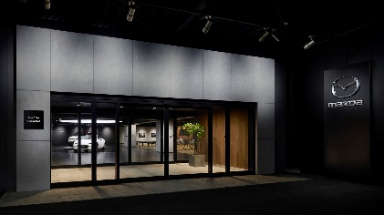  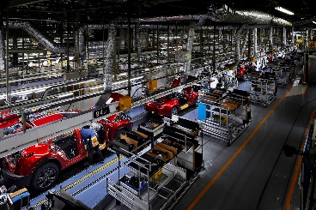  マツダ株式会社 経営戦略室 主査 藤﨑 周二 氏
15：00～16：00 | ＜講 演＞  演 題 「カーボンニュートラルにおける自動車産業への影響とマツダ株式会社の  具体的取組について」  講 師 マツダ株式会社 経営戦略室 主査 藤﨑 周二 氏
16：00～16：15 | マツダミュージアム１階 新車見学及びショップにて休憩
16：15 | マツダ様専用バスにて出発
16：30 | マツダ株式会社 本社前 到着・解散
５ 対象者 県内自動車関連企業等
６ 定員 １０名 ※先着順となります。
７ 申込 令和５年１月６日（金）17：00までに、別紙「申込書」を事務局宛てFAX又はメールでお申し込みく
ださい。
８ 参加費 無料
９ 主催 岡山県（委託先：公益財団法人岡山県産業振興財団）
10 問合先 （公財）岡山県産業振興財団 ものづくり支援部 研究開発支援課 担当 勝野、田口
TEL 086-286-9651 FAX 086-286-9676 E-mail jidousya@optic.or.jp

第１回LCA先進企業視察「マツダ株式会社/マツダミュージアム」
参加申込書

FAX 086-286-9676 ※１月６日(金)必着

（公財）岡山県産業振興財団 研究開発支援課 勝野、田口 宛て

企業・団体名
所在地 | 〒
参加者 | 役 職
 | 氏 名
 | E-mail
TEL
※当日連絡が可能なもの
備考
※参加申込書にご記入いただいた情報は、事業運営上必要な範囲内で、適切に使用させて頂きます。
※新型コロナウイルス感染症の影響を踏まえて、ＷＥＢ開催への変更や延期等の判断をとらせていただく場合もご
ざいますことご了承ください。
≪申込窓口≫
〒701-1221 岡山市北区芳賀5301
（公財）岡山県産業振興財団 ものづくり支援部 研究開発支援課
担当：三谷、小倉
TEL:086-286-9651 FAX:086-286-9676 E-mail:sangaku@optic.or.jp

問合せ先
〒701-1221 岡山市北区芳賀5301 テクノサポート岡山3階
公益財団法人岡山県産業振興財団 ものづくり支援部 研究開発支援課 担当：田口、勝野
TEL 086-286-9651 FAX 086-286-9676 E-Mail jidouｓya@optic.or.jp

